## Problem



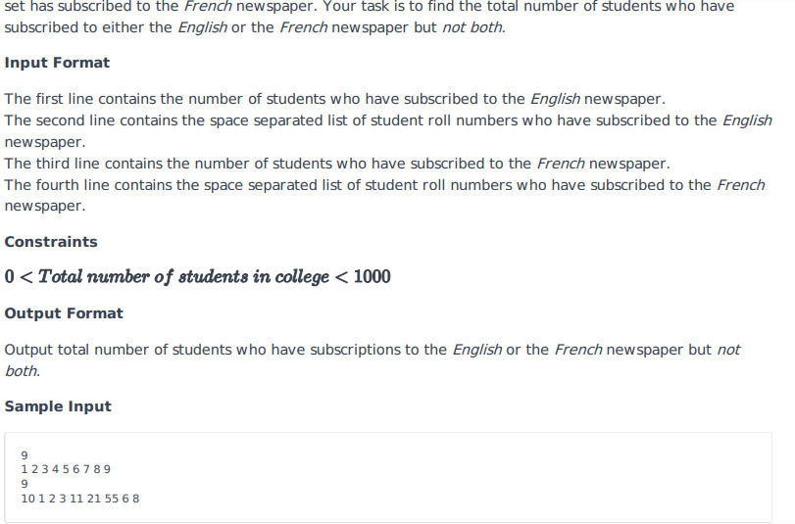 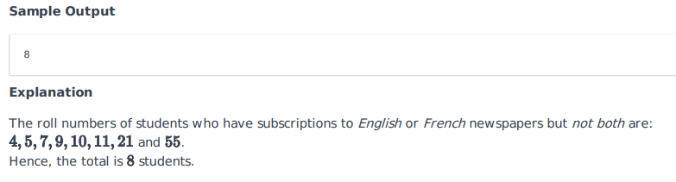

## Solution

# Enter your code here. Read input from STDIN. Print output to STDOUT

n = int(input())

l = list(input().split())

m = int(input())

k = list(input().split())

l = set(l)

k = set(k)

print(len(l.symmetric_difference(k)))